仲恺农业工程学院实验报告纸

自动化 （院、系） 自动化 专业 214 班 单片机原理及接口技术 课

学号：202121724408 姓名:呙凯锋 实验日期:2024.4.3 教师评定:
实验二 基于 Keil C51 集成开发环境的仿真与调试
- 实验目的
熟悉 Keil C51 集成开发环境调试功能的使用和 DVCC-58B 单片机仿真实验综合开发平台的使用。
- 实验原理
DVCC-58B 实验平台使用的是低电平点亮的方式，所以当51CPU系统I/O接口区的P1.0~P1.7接口输出低电平时LED点亮，反之则熄灭。
- 实验内容和步骤
1. 使用导线把开关量显示区中8颗LED 的L0~L7接口与51CPU系统I/O区的P1.0~P1.7 接口顺序连接，如下图所示。
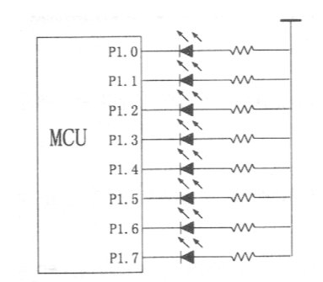

2. 取出随实验平台提供的串口通信电缆，一端连接实验箱侧方的 RS-232 串行通信口， 而另一端则连接到 PC 机的串口上。
3.检查实验箱中接线无误后，用随箱提供的三插市电线连接实验箱和实验台面的市电 插座，期间务必注意用电安全，然后打开实验平台的工作电源，准备开始实验。
4.参见 Keil C51 集成开发环境说明进行硬件仿真环境的设置，注意选择器件时要选择 与所使用的 51 系列芯片相同的型号。如下图所示：
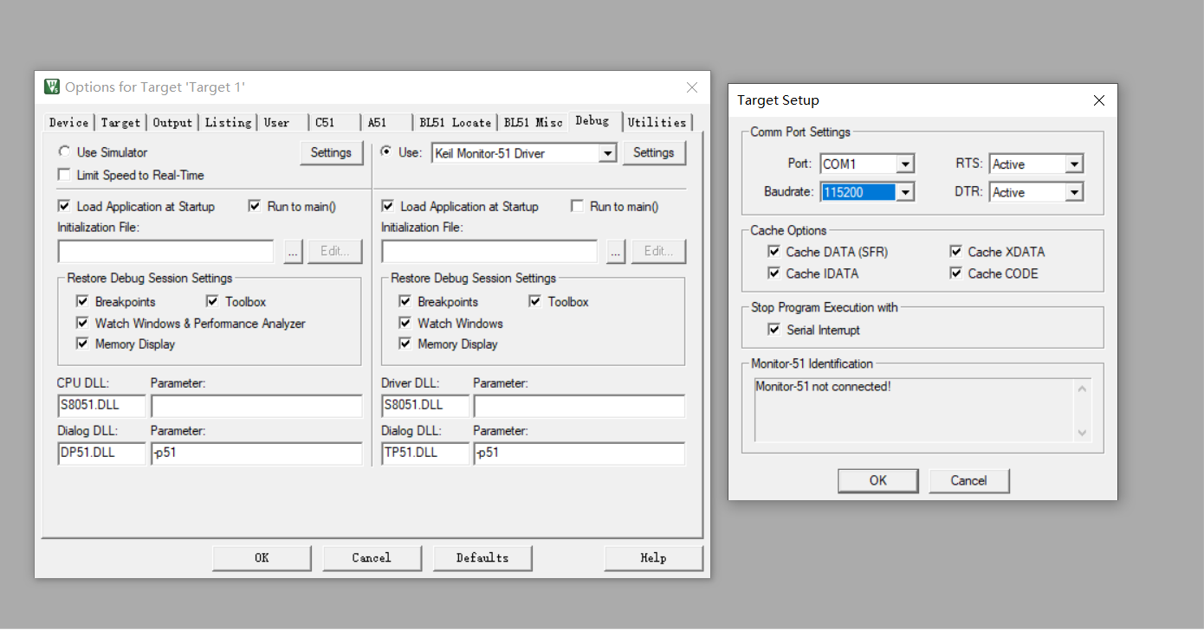
- 使用上次实验的代码完成L0~L7的点亮。

- 实验数据和处理

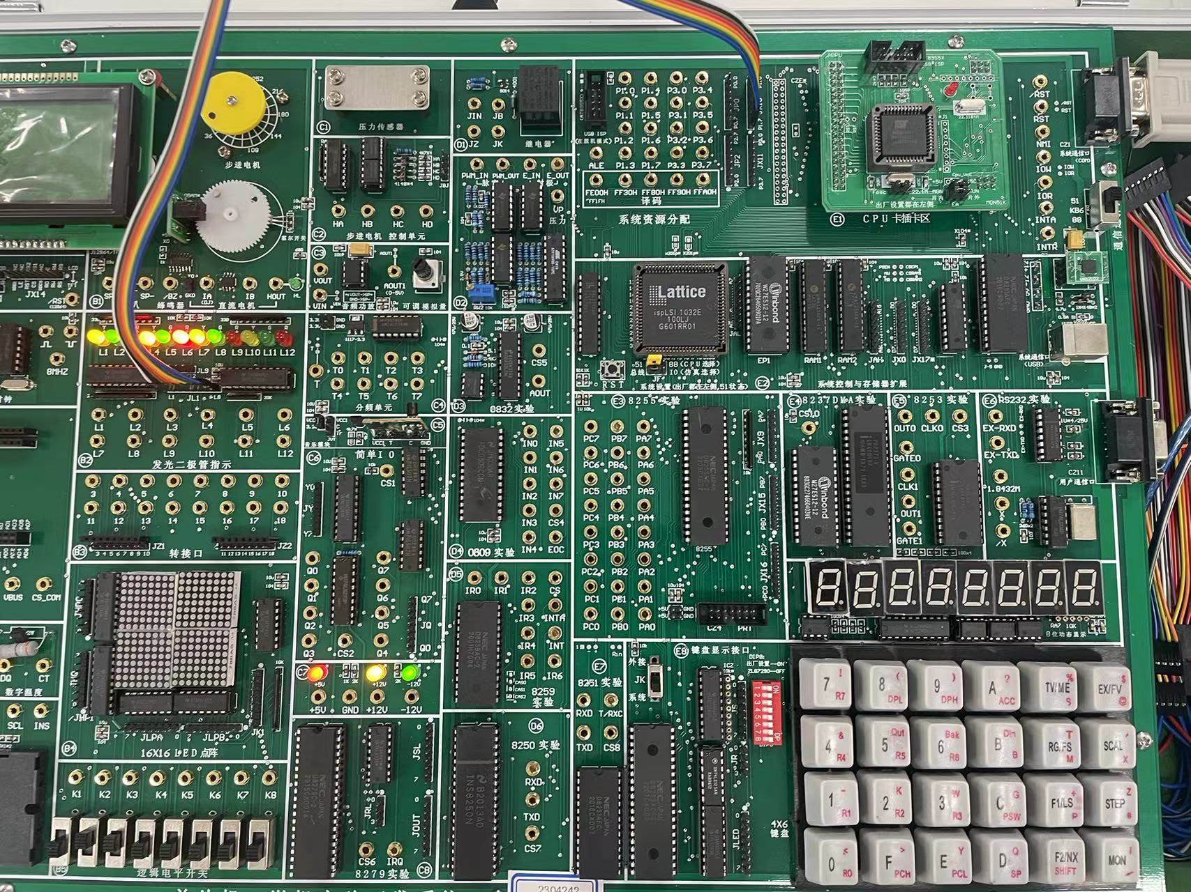

- 实验器材
IBM PC 机 一台
DVCC-58B 实验平台 一台

- 思考题
试写一条把片内 RAM 33H～60H 区域奇数地址单元写入 01H，偶数地址单元写入 02H 的程序。
程序如下：
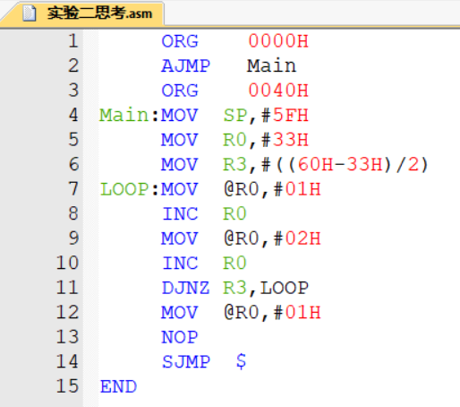
运行结果如下：
